UNIVERSIDAD DE LAS FUERZAS ARMADAS ESPE
DEPARTAMENTO DE CIENCIAS DE LA COMPUTACIÓN
ARQUITECTURA DE SOFTWARE
MANUAL TÉCNICO
Tema
SISTEMA BANCARIO EUREKABANK (MOVIMIENTOS, DEPÓSITOS, RETIROS Y TRANSFERENCIAS) UTILIZANDO SERVICIOS WEB SOAP EN .NET CON BASE DE DATOS SQL SERVER
PAO 2026-51 · NRC 36884 · Grupo 1
Autores
Buestan Wilmer
Masapanta Jefferson
Benalcazar Moises
Tutor
Ing. Eduardo Mauricio Campaña Ortega
MIS.MDU.CCNA.CCIA.
PhD. (c) Ingeniería de Software
PhD. (c) Seguridad Información
Fecha
04/11/2026

Contenido
1. INTRODUCCIÓN
2. OBJETIVOS
2.1 Objetivo General
2.2 Objetivos Específicos
3. MARCO TEÓRICO
3.1 Servicios web SOAP y WSDL
3.2 WCF (Windows Communication Foundation)
3.3 SQL Server y ADO.NET
3.4 Transacciones y concurrencia
3.5 .NET MAUI (Xamarin)
3.6 Arquitectura en capas y patrón MVC
3.7 Patrón Singleton
4. ARQUITECTURA DE LA SOLUCIÓN
5. BASE DE DATOS EUREKABANK
5.1 Modelo de datos
5.2 Paso a paso: crear la base de datos
6. DESARROLLO DEL APLICATIVO
6.1 Servidor SOAP (EUREKA_SOAP_DOTNET_SERVIDOR)
6.2 Cliente de Consola (EUREKA_SOAP_DOTNET_CLICON)
6.3 Cliente de Escritorio Windows Forms (EUREKA_SOAP_DOTNET_CLIESC)
6.4 Cliente Web ASP.NET Core MVC (EUREKA_SOAP_DOTNET_CLIWEB)
6.5 Cliente Móvil Android .NET MAUI (EUREKA_SOAP_DOTNET_CLIMOV)
7. PRUEBAS
8. CONCLUSIONES
9. RECOMENDACIONES
10. REFERENCIAS BIBLIOGRÁFICAS

Si el índice aparece vacío, haga clic derecho sobre él en Word y elija «Actualizar campo».

1. INTRODUCCIÓN
Este manual describe la construcción, configuración y ejecución del sistema bancario EurekaBank, proyecto TG1.2 de la asignatura Arquitectura de Software. La solución está formada por una base de datos SQL Server (EUREKABANK), un servicio web SOAP desarrollado con WCF en .NET Framework 4.7.2 y cuatro clientes que lo consumen: consola, escritorio (Windows Forms), web (ASP.NET Core MVC) y móvil (Android con .NET MAUI, sucesor de Xamarin.Forms). Todos los proyectos se desarrollan en Visual Studio 2022.
El servicio permite consultar una cuenta y sus movimientos, y registrar depósitos, retiros y transferencias. Cada operación de dinero actualiza el saldo y graba un movimiento dentro de una transacción, de modo que la base de datos nunca queda a medias.

2. OBJETIVOS

2.1 Objetivo General
Desarrollar un sistema distribuido de operaciones bancarias basado en un servicio web SOAP en .NET con base de datos SQL Server, consumido por clientes de consola, escritorio, web y móvil, aplicando una arquitectura en capas y los patrones de diseño MVC y Singleton.

2.2 Objetivos Específicos
- Crear la base de datos EUREKABANK con sus claves, restricciones y datos de prueba, y un login de SQL Server con permisos mínimos para el servicio.
- Implementar 6 operaciones SOAP con validaciones de formato y reglas del banco, devolviendo errores como SOAP Fault con un mensaje claro.
- Garantizar la integridad de los saldos con transacciones y bloqueos de fila (UPDLOCK).
- Concentrar el acceso a datos en la clase Singleton ec.edu.monster.db.ConexionBD.
- Construir cuatro clientes con la misma funcionalidad, organizados en modelo, vista y controlador.
- Probar la solución en red con roles separados: base de datos, servidor y consola en una PC; web y escritorio en otra; el móvil en un celular real.

3. MARCO TEÓRICO

3.1 Servicios web SOAP y WSDL
SOAP (Simple Object Access Protocol) es un protocolo para intercambiar mensajes XML entre aplicaciones. Cada petición es un sobre (Envelope) con un cuerpo (Body) que nombra la operación y sus parámetros; la respuesta trae el resultado o un Fault con el error. El contrato del servicio se publica en WSDL (Web Services Description Language), a partir del cual cualquier plataforma puede generar o escribir su cliente.
Código 1. Petición SOAP real de un retiro y su respuesta con el nuevo saldo.
POST /WSEureka.svc HTTP/1.1
Content-Type: text/xml; charset=utf-8
SOAPAction: "http://espe.edu.ec/eureka/WSEureka/registrarRetiro"

<s:Envelope xmlns:s="http://schemas.xmlsoap.org/soap/envelope/">
<s:Body>
<registrarRetiro xmlns="http://espe.edu.ec/eureka/">
<cuenta>00100001</cuenta><importe>0.50</importe><codEmpleado>0012</codEmpleado>
</registrarRetiro>
</s:Body>
</s:Envelope>

HTTP/1.1 200 OK
<s:Envelope ...><s:Body><registrarRetiroResponse xmlns="http://espe.edu.ec/eureka/">
<registrarRetiroResult>7000.0000</registrarRetiroResult>
</registrarRetiroResponse></s:Body></s:Envelope>

3.2 WCF (Windows Communication Foundation)
WCF es el marco de .NET Framework para crear servicios. El contrato es una interfaz marcada con [ServiceContract] y [OperationContract]; los datos que viajan son clases con [DataContract] y [DataMember]. El archivo .svc indica qué clase implementa el servicio y Web.config define el endpoint (basicHttpBinding = SOAP 1.1 sobre HTTP) y la publicación del WSDL.

3.3 SQL Server y ADO.NET
SQL Server es el motor de base de datos relacional de Microsoft. El servidor lo usa con ADO.NET (System.Data.SqlClient): SqlConnection abre la conexión, SqlCommand ejecuta instrucciones con parámetros (@cuenta, @importe…) para evitar inyección SQL, y SqlTransaction agrupa varias instrucciones en una sola unidad que se confirma con Commit o se deshace con Rollback. ADO.NET mantiene un pool de conexiones, por lo que abrir y cerrar una conexión por operación es eficiente.

3.4 Transacciones y concurrencia
Una transacción cumple las propiedades ACID (atomicidad, consistencia, aislamiento y durabilidad). En un retiro, leer el saldo, restarlo y grabar el movimiento debe ser indivisible: si dos cajeros retiran de la misma cuenta al mismo tiempo, ambos podrían ver el mismo saldo. Para evitarlo, la cuenta se lee con la sugerencia WITH (UPDLOCK, ROWLOCK), que bloquea la fila hasta el COMMIT; la segunda operación espera y lee el saldo ya actualizado.

3.5 .NET MAUI (Xamarin)
.NET MAUI es la evolución oficial de Xamarin.Forms para crear aplicaciones Android con C# y XAML desde Visual Studio; Xamarin dejó de tener soporte en mayo de 2024. El cliente móvil arma el sobre SOAP con HttpClient y llena los mismos modelos get/set que los demás clientes.

3.6 Arquitectura en capas y patrón MVC
El servidor se divide en paquetes: ec.edu.monster.ws (contrato y exposición SOAP), ec.edu.monster.servicio (reglas del banco y transacciones), ec.edu.monster.db (conexión a SQL Server) y ec.edu.monster.modelo (datos que viajan). Los clientes aplican MVC dentro de ec.edu.monster: el modelo define los datos, la vista muestra la interfaz, el controlador coordina el flujo y el servicio encapsula la llamada SOAP.

3.7 Patrón Singleton
El patrón Singleton garantiza que una clase tenga una sola instancia y ofrece un punto de acceso global a ella. Se implementa con un constructor privado y una propiedad estática Instancia; Lazy<T> crea la instancia la primera vez que se usa y de forma segura entre hilos.
Componente | Clase Singleton | Motivo
Servidor | ec.edu.monster.db.ConexionBD | Lee la cadena de conexión de Web.config una sola vez y entrega conexiones nuevas (del pool) a cada operación.
Servidor | ec.edu.monster.servicio.EurekaServicio | No guarda estado: una sola instancia atiende todas las peticiones.
CLICON y CLIESC | servicio/ClienteEureka | Una sola ChannelFactory<IWSEureka> para toda la aplicación.
CLIWEB | ClienteEureka registrado con AddSingleton | El contenedor de dependencias inyecta la misma instancia en todos los controladores.
CLIMOV | ClienteSoap y ControladorEureka | Un solo HttpClient y el mismo empleado y operaciones de sesión en todas las pantallas.

4. ARQUITECTURA DE LA SOLUCIÓN
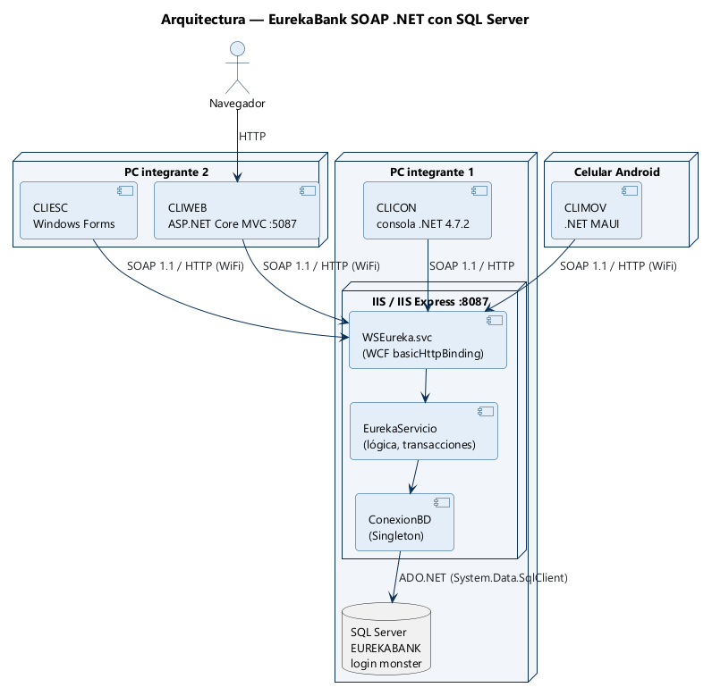
Figura 1. Arquitectura: cuatro clientes consumen el servicio SOAP, que es el único que accede a SQL Server.
Código 2. Estructura de carpetas de la entrega.
TG1.2. PAO202651_EUREKA_BDD_LOCAL_SOAP_DOTNET_NRC36884_GR01/
├── 01. UML/ ERS, ECUD y diagramas (casos de uso, actividad, secuencia, clases, arquitectura)
├── 02. MER/ Modelo conceptual, lógico y físico
├── 03. BDD/ Scripts SQL y crear_bdd.ps1
├── 04. SERVIDOR/ Servicio WCF .NET Framework 4.7.2 + publicar_iis.ps1
├── 04. CLICON/ Cliente de consola .NET Framework 4.7.2
├── 04. CLIESC/ Cliente de escritorio Windows Forms .NET Framework 4.7.2
├── 04. CLIWEB/ Cliente web ASP.NET Core MVC .NET 8
├── 04. CLIMOV/ Cliente móvil Android .NET MAUI (.NET 9)
└── 05. DOCUMENTACIÓN/ Manual técnico, presentación y capturas

Operación SOAP | Devuelve | Efecto en la base de datos
login(usuario, clave) | Empleado o Fault (intentos restantes / bloqueo) | Consulta Empleado
consultarCuenta(cuenta) | Cuenta | Consulta Cuenta, Cliente, Moneda y Sucursal
traerMovimientos(cuenta) | lista de Movimiento | Consulta Movimiento y TipoMovimiento
registrarDeposito(cuenta, importe, codEmpleado) | nuevo saldo | UPDATE Cuenta + INSERT Movimiento 003
registrarRetiro(cuenta, importe, codEmpleado) | nuevo saldo | UPDATE Cuenta + INSERT Movimiento 004
registrarTransferencia(origen, destino, importe, codEmpleado) | saldo del origen | 2 UPDATE + INSERT 009 y 008

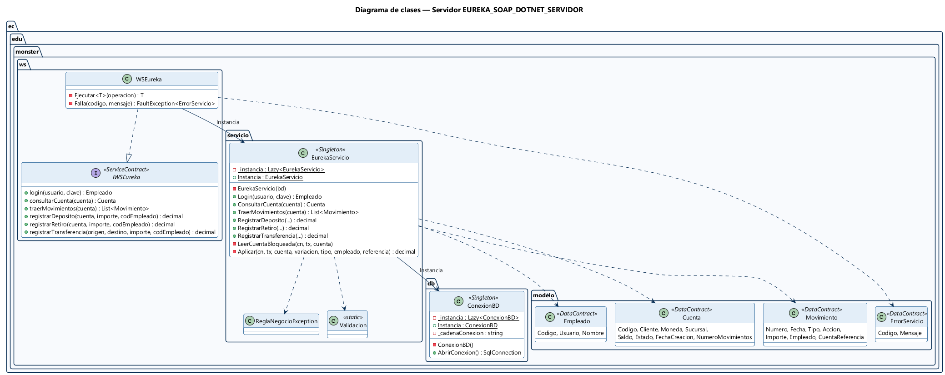
Figura 2. Diagrama de clases del servidor.

5. BASE DE DATOS EUREKABANK

5.1 Modelo de datos
Se usa el modelo EurekaBank del Ing. Eric Coronel: 13 tablas para un sistema de cuentas de ahorro. El servicio trabaja con Empleado, Cliente, Moneda, Sucursal, Cuenta, TipoMovimiento y Movimiento; la clave de Movimiento es compuesta (cuenta, número de movimiento) y el número sale del contador int_cuencontmov de la cuenta.
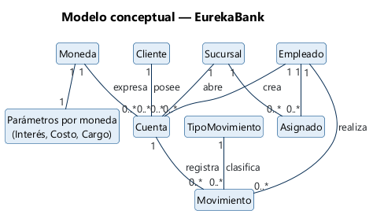
Figura 3. Modelo conceptual.
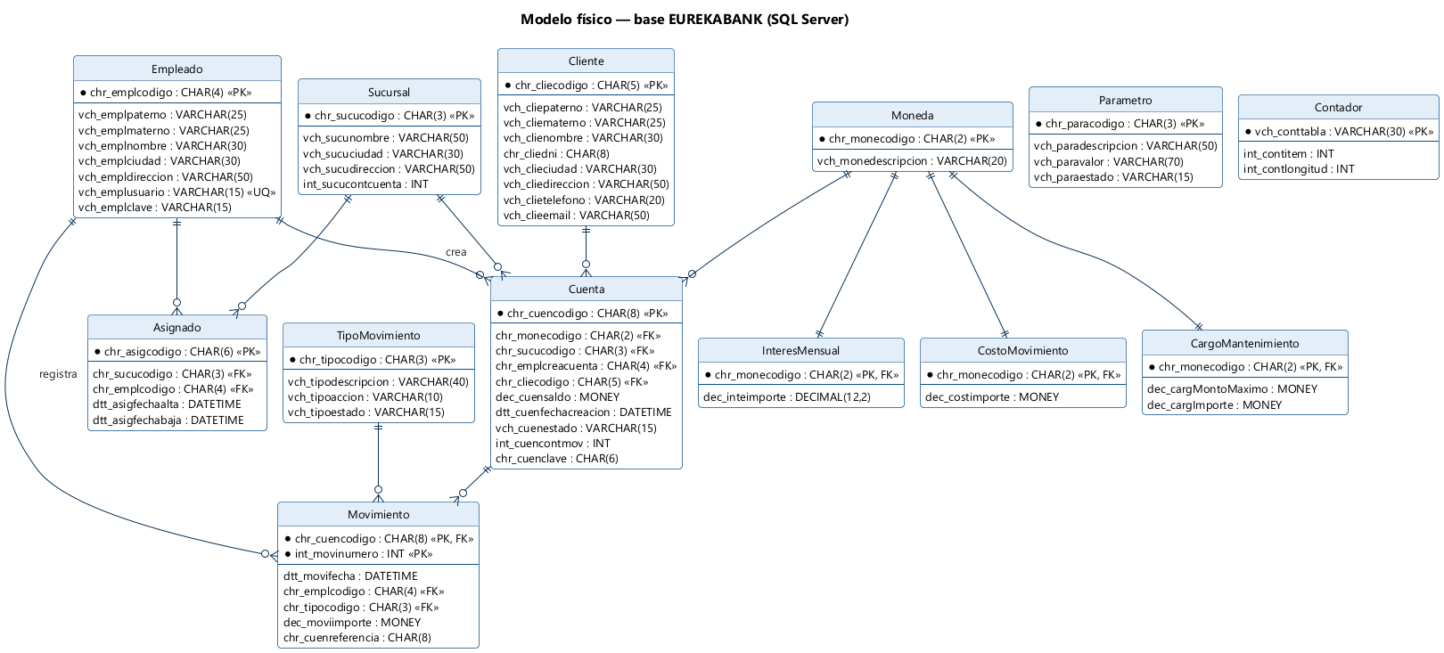
Figura 4. Modelo físico con tipos de datos, claves primarias y foráneas.
Código 3. 01_Crea_BD.sql: tabla Movimiento con su clave compuesta y restricciones.
CREATE TABLE Movimiento (
chr_cuencodigo CHAR(8) NOT NULL,
int_movinumero INTEGER NOT NULL,
dtt_movifecha DATETIME NOT NULL,
chr_emplcodigo CHAR(4) NOT NULL,
chr_tipocodigo CHAR(3) NOT NULL,
dec_moviimporte MONEY NOT NULL,
chr_cuenreferencia CHAR(8) NULL,
CONSTRAINT chk_Movimiento_importe CHECK (dec_moviimporte >= 0.0),
CONSTRAINT PK_Movimiento PRIMARY KEY (chr_cuencodigo, int_movinumero),
CONSTRAINT fk_movimiento_tipomovimiento FOREIGN KEY (chr_tipocodigo) REFERENCES TipoMovimiento (chr_tipocodigo),
CONSTRAINT fk_movimiento_empleado FOREIGN KEY (chr_emplcodigo) REFERENCES Empleado (chr_emplcodigo),
CONSTRAINT fk_movimiento_cuenta FOREIGN KEY (chr_cuencodigo) REFERENCES Cuenta (chr_cuencodigo)
);

5.2 Paso a paso: crear la base de datos
- Instalar SQL Server (Developer o Express) y comprobar en SSMS → Propiedades del servidor → Seguridad que esté en «Modo de autenticación de SQL Server y Windows».
- Abrir PowerShell en la carpeta 03. BDD y ejecutar: powershell -ExecutionPolicy Bypass -File .\crear_bdd.ps1 (con SQL Express: -Servidor ".\SQLEXPRESS").
- El script ejecuta en orden 01_Crea_BD.sql, 02_Carga_Datos.sql y 03_Crea_Login_monster.sql y comprueba que el login monster pueda leer las tablas.
- Sin sqlcmd, abrir los tres scripts en SSMS y ejecutarlos en el mismo orden.
Código 4. 02_Carga_Datos.sql: empleado monster agregado a los datos de prueba.
-- Usuario del sistema: monster / monster69
-- Es el empleado que inicia sesion en los clientes y registra los movimientos.
-- =============================================

INSERT INTO empleado VALUES( '0012', 'Monster', 'Inc', 'Monster', 'Quito', 'ESPE - Sangolqui', 'monster', 'monster69' );

Código 5. 03_Crea_Login_monster.sql: login de SQL Server con permisos mínimos.
IF NOT EXISTS (SELECT 1 FROM sys.server_principals WHERE name = 'monster')
BEGIN
-- CHECK_POLICY = OFF: la clave "monster" no cumple la politica de complejidad de Windows.
CREATE LOGIN monster WITH PASSWORD = 'monster', DEFAULT_DATABASE = EUREKABANK,
CHECK_POLICY = OFF, CHECK_EXPIRATION = OFF;
END;
GO

USE EUREKABANK;
GO

IF NOT EXISTS (SELECT 1 FROM sys.database_principals WHERE name = 'monster')
BEGIN
CREATE USER monster FOR LOGIN monster;
END;
GO

-- Solo lectura y escritura de datos: el servicio no necesita crear ni borrar tablas.
ALTER ROLE db_datareader ADD MEMBER monster;
ALTER ROLE db_datawriter ADD MEMBER monster;

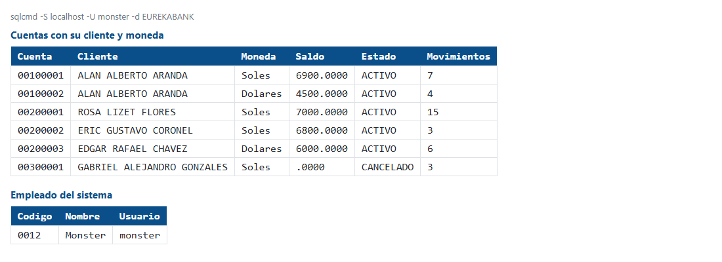
Figura 5. Datos de prueba leídos con el login monster: 6 cuentas y el empleado del sistema.

6. DESARROLLO DEL APLICATIVO

6.1 Servidor SOAP (EUREKA_SOAP_DOTNET_SERVIDOR)

6.1.1 Paso 1: Crear el proyecto
- Visual Studio 2022 → Crear un proyecto → «Aplicación de servicios WCF» (.NET Framework 4.7.2). Si no aparece, instalar el componente «Windows Communication Foundation» desde el Visual Studio Installer.
- Nombre: EUREKA_SOAP_DOTNET_SERVIDOR; espacio de nombres raíz: ec.edu.monster.
- Borrar IService1 y Service1 de la plantilla y crear las carpetas ec/edu/monster/db, modelo, servicio y ws.
- Agregar las referencias System.Data y System.Configuration. En Propiedades → Web fijar la URL http://localhost:8087/.
Código 6. Estructura del servidor.
EUREKA_SOAP_DOTNET_SERVIDOR/
├── ec/edu/monster/db/ConexionBD.cs Singleton: cadena de conexión y AbrirConexion()
├── ec/edu/monster/modelo/Modelos.cs Empleado, Cuenta, Movimiento, ErrorServicio (DataContract)
├── ec/edu/monster/servicio/EurekaServicio.cs Singleton: login, consultas y transacciones
├── ec/edu/monster/ws/IWSEureka.cs contrato SOAP
├── ec/edu/monster/ws/WSEureka.svc.cs implementación WCF: delega y convierte errores en SOAP Fault
├── ec/edu/monster/ws/WSEurekaAsmx.asmx.cs las mismas operaciones como servicio ASMX
├── WSEureka.svc · WSEureka.asmx
└── Web.config cadena de conexión + endpoint basicHttpBinding

6.1.2 Paso 2: Conexión a SQL Server (ec.edu.monster.db, Singleton)
ConexionBD tiene constructor privado y una única instancia creada con Lazy<T>. Lee una sola vez la cadena «EurekaBank» de Web.config; cada operación pide su propia conexión con AbrirConexion() y la cierra con using, porque una SqlConnection compartida no es segura entre hilos y ADO.NET ya reutiliza las conexiones físicas.
Código 7. ec/edu/monster/db/ConexionBD.cs.
public sealed class ConexionBD
{
private const string NombreCadena = "EurekaBank";

private static readonly Lazy<ConexionBD> _instancia =
new Lazy<ConexionBD>(() => new ConexionBD());

public static ConexionBD Instancia => _instancia.Value;

private readonly string _cadenaConexion;

// Constructor privado: nadie fuera de la clase puede hacer "new ConexionBD()".
private ConexionBD()
{
ConnectionStringSettings cadena = ConfigurationManager.ConnectionStrings[NombreCadena];
if (cadena == null || string.IsNullOrWhiteSpace(cadena.ConnectionString))
{
throw new InvalidOperationException(
"Falta la cadena de conexión '" + NombreCadena + "' en Web.config (sección connectionStrings).");
}
_cadenaConexion = cadena.ConnectionString;

var datos = new SqlConnectionStringBuilder(_cadenaConexion);
Servidor = datos.DataSource;
BaseDatos = datos.InitialCatalog;
}

public string Servidor { get; }

public string BaseDatos { get; }

/// <summary>Devuelve una conexión ya abierta. Quien la pide la cierra con "using".</summary>
public SqlConnection AbrirConexion()
{
var conexion = new SqlConnection(_cadenaConexion);
conexion.Open();
return conexion;
}
}
}

Código 8. Web.config: cadena de conexión con el login monster.
<connectionStrings>
<!--
SQL Server local (instancia por defecto MSSQLSERVER) con el login monster / monster
que crea "03. BDD\03_Crea_Login_monster.sql".
Otras instancias: Data Source=.\SQLEXPRESS o Data Source=(localdb)\MSSQLLocalDB
-->
<add name="EurekaBank"
connectionString="Data Source=localhost;Initial Catalog=EUREKABANK;User ID=monster;Password=monster;TrustServerCertificate=True;Connect Timeout=10"
providerName="System.Data.SqlClient" />
</connectionStrings>

6.1.3 Paso 3: Modelo y contrato
Código 9. ec/edu/monster/modelo/Modelos.cs: DataContract Cuenta (fragmento).
/// <summary>Datos de una cuenta con su cliente, moneda y sucursal (tablas Cuenta, Cliente, Moneda, Sucursal).</summary>
[DataContract(Namespace = Constantes.NamespaceServicio)]
public class Cuenta
{
[DataMember(Order = 1)] public string Codigo { get; set; }
[DataMember(Order = 2)] public string Cliente { get; set; }
[DataMember(Order = 3)] public string Moneda { get; set; }
[DataMember(Order = 4)] public string Sucursal { get; set; }
[DataMember(Order = 5)] public decimal Saldo { get; set; }
[DataMember(Order = 6)] public string Estado { get; set; }
[DataMember(Order = 7)] public DateTime FechaCreacion { get; set; }
[DataMember(Order = 8)] public int NumeroMovimientos { get; set; }
}

Código 10. ec/edu/monster/ws/IWSEureka.cs: contrato SOAP.
[ServiceContract(Name = "WSEureka", Namespace = Constantes.NamespaceServicio)]
public interface IWSEureka
{
/// <summary>Devuelve el empleado; si usuario o clave no coinciden responde un Fault con los intentos restantes.</summary>
[OperationContract(Name = "login")]
[FaultContract(typeof(ErrorServicio))]
Empleado Login(string usuario, string clave);

[OperationContract(Name = "consultarCuenta")]
[FaultContract(typeof(ErrorServicio))]
Cuenta ConsultarCuenta(string cuenta);

[OperationContract(Name = "traerMovimientos")]
[FaultContract(typeof(ErrorServicio))]
List<Movimiento> TraerMovimientos(string cuenta);

/// <summary>Devuelve el nuevo saldo de la cuenta.</summary>
[OperationContract(Name = "registrarDeposito")]
[FaultContract(typeof(ErrorServicio))]
decimal RegistrarDeposito(string cuenta, decimal importe, string codEmpleado);

/// <summary>Devuelve el nuevo saldo de la cuenta.</summary>
[OperationContract(Name = "registrarRetiro")]
[FaultContract(typeof(ErrorServicio))]
decimal RegistrarRetiro(string cuenta, decimal importe, string codEmpleado);

/// <summary>Devuelve el nuevo saldo de la cuenta de origen.</summary>
[OperationContract(Name = "registrarTransferencia")]
[FaultContract(typeof(ErrorServicio))]
decimal RegistrarTransferencia(string cuentaOrigen, string cuentaDestino, decimal importe, string codEmpleado);
}

6.1.4 Paso 4: Reglas del banco y transacciones
EurekaServicio valida el formato, abre la transacción y delega en dos métodos: LeerCuentaBloqueada (lee la cuenta con UPDLOCK y verifica que exista y esté activa) y Aplicar (valida el saldo, actualiza la cuenta e inserta el movimiento). Si algo falla, EnTransaccion hace Rollback.
Código 11. EurekaServicio.RegistrarRetiro.
public decimal RegistrarRetiro(string cuenta, decimal importe, string codEmpleado)
{
cuenta = Validacion.Cuenta(cuenta, "cuenta");
Validacion.Importe(importe, ImporteMaximo);
codEmpleado = Validacion.Empleado(codEmpleado);

return EnTransaccion((cn, tx) =>
{
ValidarEmpleado(cn, tx, codEmpleado);
EstadoCuenta estado = LeerCuentaBloqueada(cn, tx, cuenta);
return Aplicar(cn, tx, estado, -importe, Constantes.TipoRetiro, codEmpleado, null);
});
}

Código 12. EurekaServicio.LeerCuentaBloqueada: bloqueo de la fila (fragmento).
private static EstadoCuenta LeerCuentaBloqueada(SqlConnection cn, SqlTransaction tx, string cuenta)
{
const string sql = @"
SELECT chr_monecodigo, dec_cuensaldo, int_cuencontmov, vch_cuenestado
FROM Cuenta WITH (UPDLOCK, ROWLOCK)
WHERE chr_cuencodigo = @cuenta";
// ... si no existe o no está ACTIVO → ReglaNegocioException

Código 13. EurekaServicio.Aplicar: saldo insuficiente y número de movimiento (fragmento).
private static decimal Aplicar(SqlConnection cn, SqlTransaction tx, EstadoCuenta cuenta, decimal variacion,
string tipo, string codEmpleado, string referencia)
{
decimal nuevoSaldo = cuenta.Saldo + variacion;
if (nuevoSaldo < 0)
{
throw new ReglaNegocioException(
"Saldo insuficiente en la cuenta " + cuenta.Codigo + ". Saldo disponible: " + Dinero(cuenta.Saldo) + ".");
}
int numero = cuenta.ContadorMovimientos + 1;
// ... UPDATE Cuenta e INSERT Movimiento con el mismo SqlTransaction

6.1.5 Paso 5: Exposición SOAP y manejo de errores
Código 14. ec/edu/monster/ws/WSEureka.svc.cs: cada tipo de error se traduce a un SOAP Fault.
private static T Ejecutar<T>(Func<T> operacion)
{
try
{
return operacion();
}
catch (ArgumentException ex)
{
throw Falla("VALOR_INVALIDO", ex.Message);
}
catch (ReglaNegocioException ex)
{
throw Falla("REGLA_NEGOCIO", ex.Message);
}
catch (SqlException ex)
{
// El detalle técnico queda en la salida de depuración; al cliente le llega un mensaje entendible.
Trace.TraceError("SQL Server: " + ex.Message);
throw Falla("ERROR_BD", "No se pudo acceder a la base de datos EUREKABANK. Verifique que SQL Server esté encendido.");
}
catch (InvalidOperationException ex)
{
throw Falla("ERROR_SERVIDOR", ex.Message);
}
}

Las mismas 6 operaciones se publican también como servicio ASMX (WSEureka.asmx), la tecnología SOAP anterior a WCF. Usa la misma lógica (EurekaServicio) y devuelve el mismo detalle ErrorServicio en el Fault; su página en el navegador lista las operaciones y permite probarlas con un formulario. Los cuatro clientes usan el servicio WCF (.svc).
Código 15. ec/edu/monster/ws/WSEurekaAsmx.asmx.cs (fragmento).
[WebService(Name = "WSEureka", Namespace = Constantes.NamespaceServicio,
Description = "EurekaBank · SOAP .NET con SQL Server. Usuario de prueba: monster / monster (código de empleado 0012). Cuentas de ejemplo: 00100001, 00200001, 00200002.")]
[WebServiceBinding(ConformsTo = WsiProfiles.BasicProfile1_1)]
public class WSEurekaAsmx : WebService
{
[WebMethod(Description = "Devuelve el empleado. Si usuario o clave no coinciden responde un error con los intentos restantes (bloqueo de 2 minutos al tercero).")]
public Empleado Login(string usuario, string clave) =>
Ejecutar(() => EurekaServicio.Instancia.Login(usuario, clave));

[WebMethod(Description = "Datos de la cuenta: cliente, moneda, sucursal, saldo y estado.")]
public Cuenta ConsultarCuenta(string cuenta) =>
Ejecutar(() => EurekaServicio.Instancia.ConsultarCuenta(cuenta));
// ... TraerMovimientos, RegistrarDeposito, RegistrarRetiro, RegistrarTransferencia

6.1.6 Paso 6: Ejecutar
Clic derecho en WSEureka.svc → Establecer como página principal → Depurar → Iniciar sin depurar. IIS Express publica el servicio en http://localhost:8087/WSEureka.svc, el contrato en ?wsdl y la página ASMX en http://localhost:8087/WSEureka.asmx.
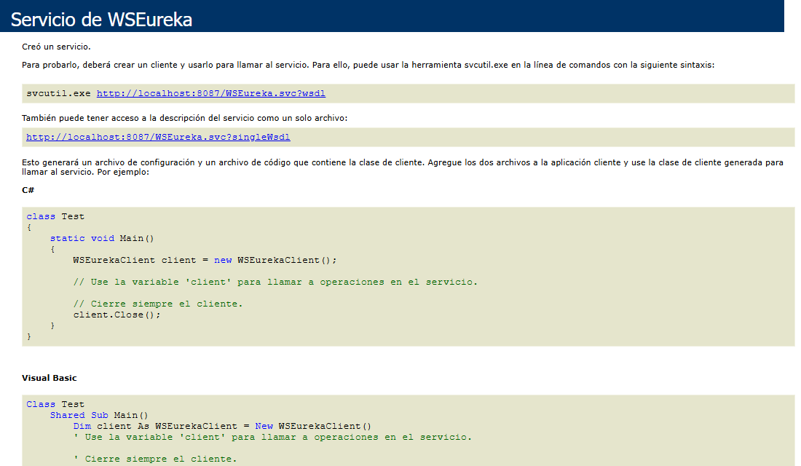
Figura 6. Página del servicio WSEureka en IIS Express.
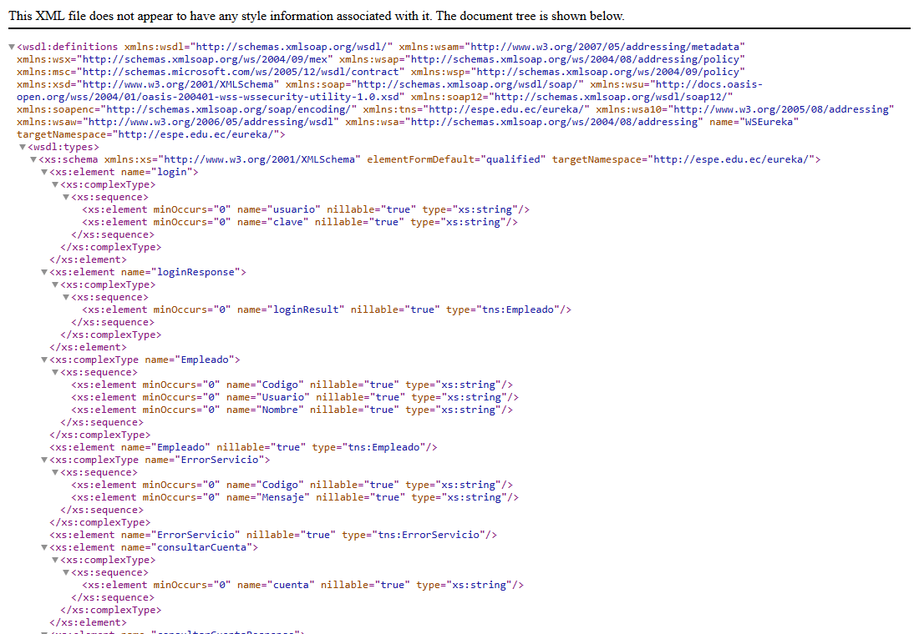
Figura 7. WSDL del servicio (?singleWsdl).

6.1.7 Paso 7: Publicar en IIS para trabajar en red
- Compilar el servidor, cerrar su Visual Studio y salir de IIS Express.
- En «Terminal (Administrador)»: powershell -ExecutionPolicy Bypass -File "…\04. SERVIDOR\publicar_iis.ps1".
- El script activa WCF en Windows, copia el servicio a C:\inetpub\eureka, crea el sitio EUREKA en el puerto 8087, abre el firewall y muestra la URL de Wi-Fi.
- Como la conexión a SQL Server usa el login monster, no hace falta dar permisos al usuario del grupo de aplicaciones de IIS.

6.2 Cliente de Consola (EUREKA_SOAP_DOTNET_CLICON)

6.2.1 Paso 1: Crear el proyecto
- Crear «Aplicación de consola (.NET Framework)», nombre EUREKA_SOAP_DOTNET_CLICON, .NET Framework 4.7.2, espacio de nombres ec.edu.monster.
- Agregar las referencias System.ServiceModel y System.Runtime.Serialization.
- Crear ec/edu/monster/modelo, vista, controlador y servicio.

6.2.2 Paso 2: Cliente SOAP (Singleton)
Como en el proyecto del GR05, el cliente tiene en modelo/ las clases Empleado, Cuenta, Movimiento y ErrorServicio con solo get/set (mismo namespace http://espe.edu.ec/eureka/ que el servidor) y en servicio/ la interfaz IWSEureka con las 6 operaciones. ClienteEureka crea una sola ChannelFactory<IWSEureka> con el endpoint de App.config y convierte cada SOAP Fault en ErrorServicioException con el mensaje del servidor.
Código 16. ec/edu/monster/modelo/Empleado.cs: solo get/set.
[DataContract(Namespace = "http://espe.edu.ec/eureka/")]
public class Empleado
{
[DataMember(Order = 1)] public string Codigo { get; set; }
[DataMember(Order = 2)] public string Usuario { get; set; }
[DataMember(Order = 3)] public string Nombre { get; set; }
}

Código 17. ec/edu/monster/servicio/IWSEureka.cs: contrato (fragmento).
[ServiceContract(Name = "WSEureka", Namespace = "http://espe.edu.ec/eureka/")]
public interface IWSEureka
{
[OperationContract(Name = "login")]
[FaultContract(typeof(ErrorServicio))]
Empleado Login(string usuario, string clave);

Código 18. ec/edu/monster/servicio/ClienteEureka.cs: Singleton (fragmento).
public sealed class ClienteEureka
{
// Nombre del endpoint definido en App.config (system.serviceModel/client).
private const string NombreEndpoint = "WSEureka";

private static readonly Lazy<ClienteEureka> _instancia =
new Lazy<ClienteEureka>(() => new ClienteEureka());

public static ClienteEureka Instancia => _instancia.Value;

private readonly ChannelFactory<IWSEureka> _fabrica;

// Constructor privado: solo la propia clase crea la instancia.
private ClienteEureka()
{
_fabrica = new ChannelFactory<IWSEureka>(NombreEndpoint);
}

public string UrlServidor => _fabrica.Endpoint.Address.Uri.ToString();

Código 19. App.config: dirección del servidor.
<client>
<!-- Cambiar SOLO esta dirección para apuntar a otro servidor (por ejemplo http://192.168.1.10:8087/WSEureka.svc). -->
<endpoint name="WSEureka"
address="http://192.168.100.3:8087/WSEureka.svc"
binding="basicHttpBinding"
bindingConfiguration="EurekaBinding"
contract="ec.edu.monster.servicio.IWSEureka" />
</client>

6.2.3 Paso 3: Controlador
El controlador solo pasa las llamadas y guarda el empleado de la sesión. Los 3 intentos de login, la cuenta, el importe, el saldo y la moneda los valida el servidor; si algo no cumple, el SOAP Fault trae el mensaje y la vista lo muestra en rojo.
Código 20. ec/edu/monster/controlador/ControladorConsola.cs (fragmento).
public Empleado IniciarSesion(string usuario, string clave)
{
Empleado = _servicio.Login(usuario, clave);
return Empleado;
}

public void CerrarSesion() => Empleado = null;

public Cuenta ConsultarCuenta(string cuenta) => _servicio.ConsultarCuenta(cuenta);

public Movimiento[] TraerMovimientos(string cuenta) => _servicio.TraerMovimientos(cuenta);

public decimal RegistrarDeposito(string cuenta, decimal importe) =>
_servicio.RegistrarDeposito(cuenta, importe, Empleado.Codigo);

public decimal RegistrarRetiro(string cuenta, decimal importe) =>
_servicio.RegistrarRetiro(cuenta, importe, Empleado.Codigo);

public decimal RegistrarTransferencia(string origen, string destino, decimal importe) =>
_servicio.RegistrarTransferencia(origen, destino, importe, Empleado.Codigo);

6.2.4 Paso 4: Ejecutar
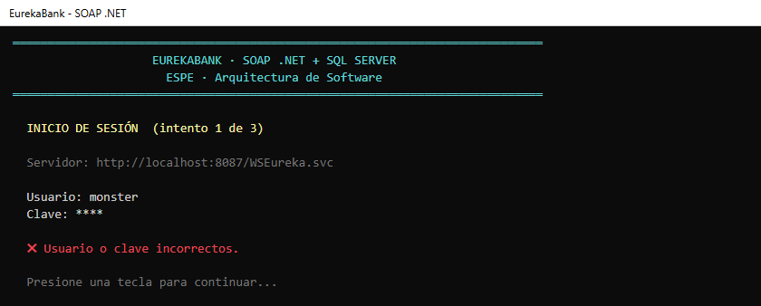
Figura 8. CLICON: login incorrecto.
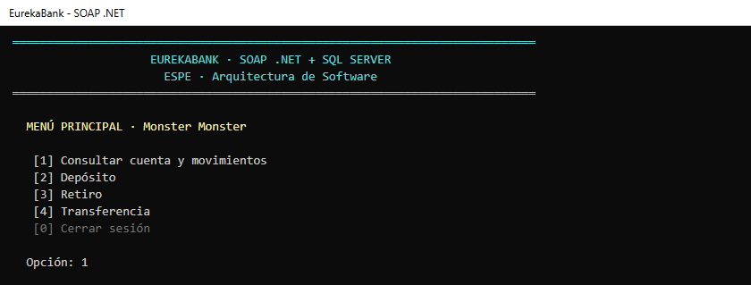
Figura 9. CLICON: menú principal.
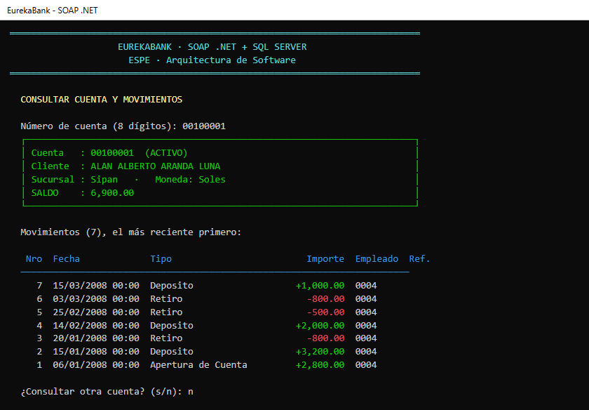
Figura 10. CLICON: cuenta 00100001 con su saldo y movimientos.
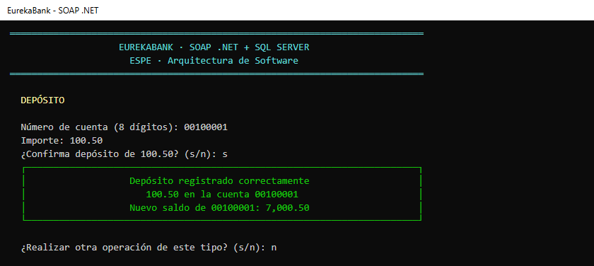
Figura 11. CLICON: depósito registrado.
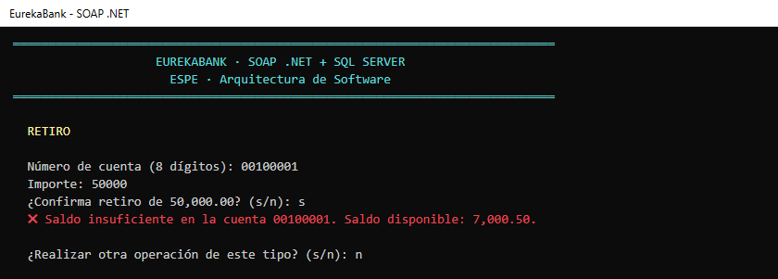
Figura 12. CLICON: retiro rechazado por saldo insuficiente.
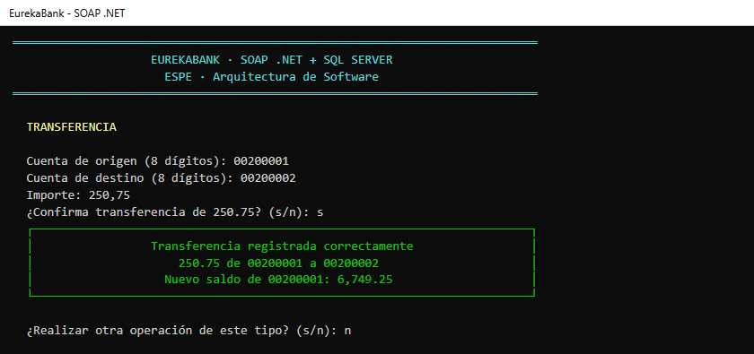
Figura 13. CLICON: transferencia registrada.

6.3 Cliente de Escritorio Windows Forms (EUREKA_SOAP_DOTNET_CLIESC)

6.3.1 Paso 1: Crear el proyecto
- Crear «Aplicación de Windows Forms (.NET Framework)», nombre EUREKA_SOAP_DOTNET_CLIESC, .NET Framework 4.7.2.
- Agregar las mismas referencias, el modelo (Empleado, Cuenta, Movimiento, ErrorServicio) y el servicio de la consola (IWSEureka y ClienteEureka son idénticos).
- Crear vista (FormLogin, FormPrincipal, PanelMovimientos, PanelOperacion, Formato, Tema) y controlador (ControladorEureka). La imagen Recursos/monster.jpg se agrega como recurso incrustado.

6.3.2 Paso 2: Controlador asíncrono
Código 21. ec/edu/monster/controlador/ControladorEureka.cs: el empleado de la sesión va en cada operación.
public Task<decimal> RegistrarDepositoAsync(string cuenta, decimal importe) =>
Task.Run(() => _servicio.RegistrarDeposito(cuenta, importe, Empleado.Codigo));

public Task<decimal> RegistrarRetiroAsync(string cuenta, decimal importe) =>
Task.Run(() => _servicio.RegistrarRetiro(cuenta, importe, Empleado.Codigo));

public Task<decimal> RegistrarTransferenciaAsync(string origen, string destino, decimal importe) =>
Task.Run(() => _servicio.RegistrarTransferencia(origen, destino, importe, Empleado.Codigo));

6.3.3 Paso 3: Un solo panel para las tres operaciones
Código 22. ec/edu/monster/vista/PanelOperacion.cs (fragmento).
decimal saldo = _tipo == TipoOperacion.Deposito ? await _controlador.RegistrarDepositoAsync(cuenta, importe)
: _tipo == TipoOperacion.Retiro ? await _controlador.RegistrarRetiroAsync(cuenta, importe)
: await _controlador.RegistrarTransferenciaAsync(cuenta, destino, importe);
_lblResultado.ForeColor = Tema.ColorDe(_tipo);
_lblDetalle.ForeColor = Tema.TextoSuave;
_lblResultado.Text = $"{titulo} registrad{(_tipo == TipoOperacion.Transferencia ? "a" : "o")}";
_lblDetalle.Text = $"Importe: {Formato.Dinero(importe)}\nNuevo saldo de {cuenta}: {Formato.Dinero(saldo)}";
string linea = $"{DateTime.Now:HH:mm:ss} {cuenta}" + (destino != null ? $" → {destino}" : "") +
$" {Formato.Dinero(importe)} (saldo {Formato.Dinero(saldo)})";
_lstSesion.Items.Insert(0, linea);

6.3.4 Paso 4: Ejecutar
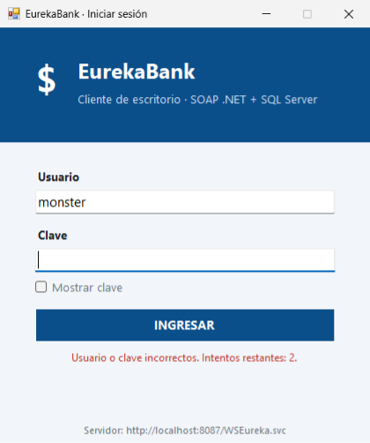
Figura 14. CLIESC: inicio de sesión con el mensaje de intentos restantes que envía el servidor.
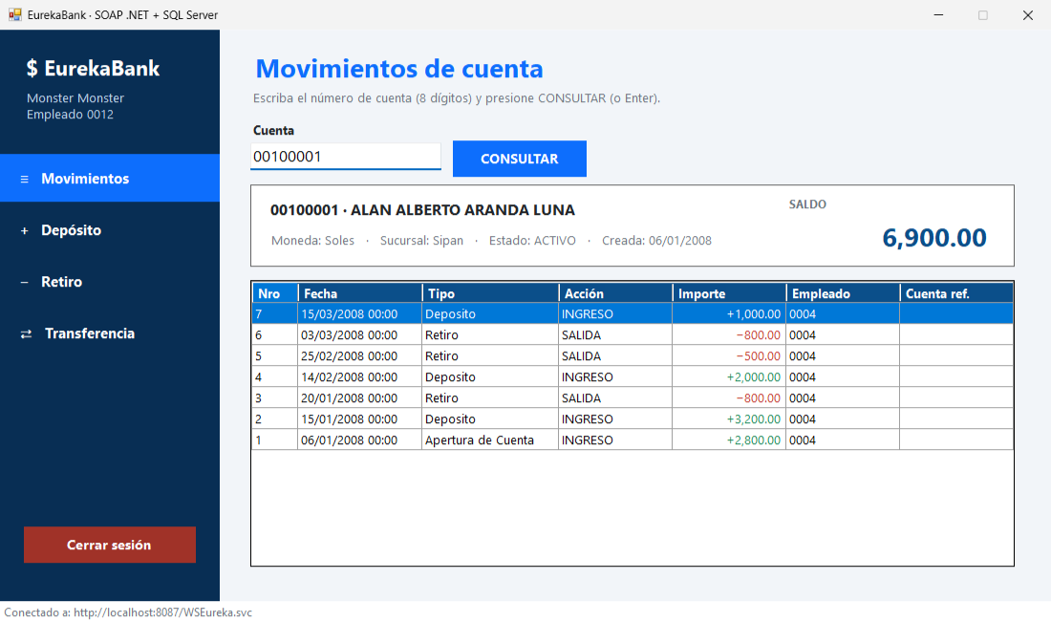
Figura 15. CLIESC: movimientos y saldo de la cuenta 00100001.
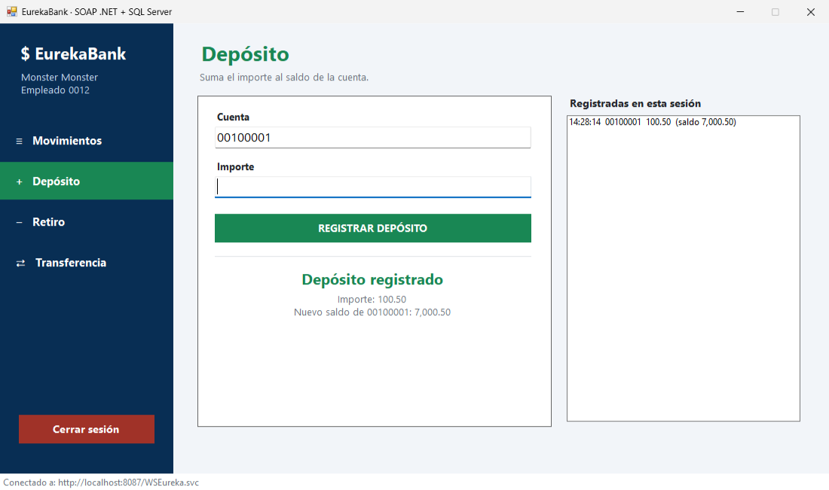
Figura 16. CLIESC: depósito registrado con el nuevo saldo.
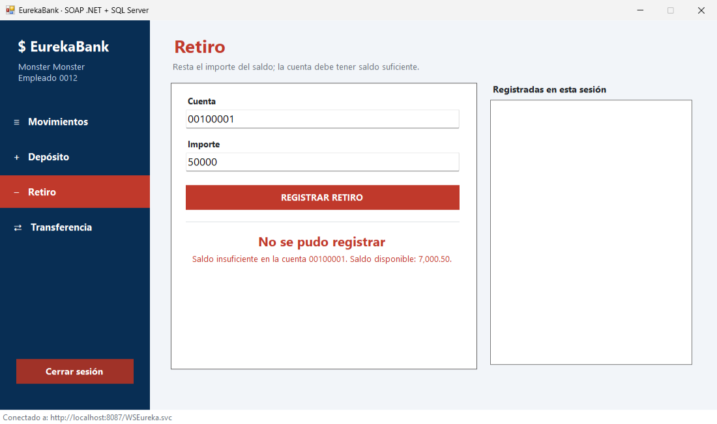
Figura 17. CLIESC: retiro rechazado por saldo insuficiente.
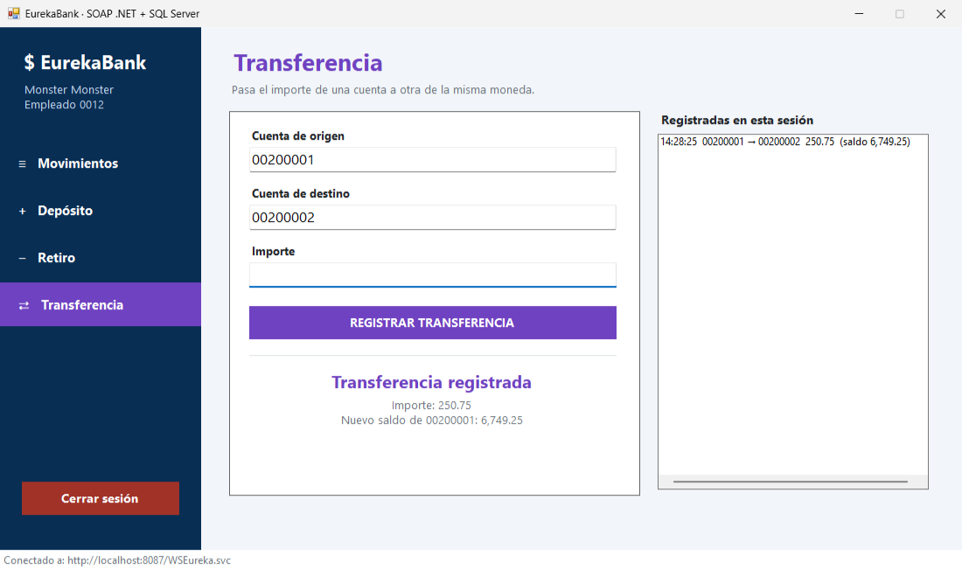
Figura 18. CLIESC: transferencia registrada y lista de la sesión.

6.4 Cliente Web ASP.NET Core MVC (EUREKA_SOAP_DOTNET_CLIWEB)

6.4.1 Paso 1: Crear el proyecto
- Crear «Aplicación web de ASP.NET Core (Modelo-Vista-Controlador)», nombre EUREKA_SOAP_DOTNET_CLIWEB, .NET 8.
- Agregar los paquetes System.ServiceModel.Http y System.ServiceModel.Primitives; crear modelo/ (Empleado, Cuenta, Movimiento, ErrorServicio con get/set) y servicio/IWSEureka.cs (contrato asíncrono). La imagen va en wwwroot/img/monster.jpg.
- Mover los controladores a ec/edu/monster/controlador y las vistas a ec/edu/monster/vista; fijar http://localhost:5087 en launchSettings.json.

6.4.2 Paso 2: Program.cs
Razor busca las vistas en la carpeta Views por defecto; con RazorViewEngineOptions se le indica que las busque en ec/edu/monster/vista. ClienteEureka se registra como Singleton.
Código 23. Program.cs (fragmento).
builder.Services.Configure<RazorViewEngineOptions>(opciones =>
{
opciones.ViewLocationFormats.Clear();
opciones.ViewLocationFormats.Add("/ec/edu/monster/vista/{1}/{0}.cshtml");
opciones.ViewLocationFormats.Add("/ec/edu/monster/vista/Shared/{0}.cshtml");
});
builder.Services.AddDistributedMemoryCache();
builder.Services.AddSession(opciones =>
{
opciones.IdleTimeout = TimeSpan.FromMinutes(30);
opciones.Cookie.HttpOnly = true;
opciones.Cookie.IsEssential = true;
});
// Patrón Singleton: el contenedor crea un solo ClienteEureka y lo inyecta en todos los controladores.
builder.Services.AddSingleton<ClienteEureka>();

6.4.3 Paso 3: Contrato asíncrono y controlador
Código 24. ec/edu/monster/servicio/IWSEureka.cs: contrato asíncrono.
public interface IWSEureka
{
[OperationContract(Name = "login")]
[FaultContract(typeof(ErrorServicio))]
Task<Empleado> LoginAsync(string usuario, string clave);

[OperationContract(Name = "consultarCuenta")]
[FaultContract(typeof(ErrorServicio))]
Task<Cuenta> ConsultarCuentaAsync(string cuenta);

[OperationContract(Name = "traerMovimientos")]
[FaultContract(typeof(ErrorServicio))]
Task<Movimiento[]> TraerMovimientosAsync(string cuenta);

[OperationContract(Name = "registrarDeposito")]
[FaultContract(typeof(ErrorServicio))]
Task<decimal> RegistrarDepositoAsync(string cuenta, decimal importe, string codEmpleado);

[OperationContract(Name = "registrarRetiro")]
[FaultContract(typeof(ErrorServicio))]
Task<decimal> RegistrarRetiroAsync(string cuenta, decimal importe, string codEmpleado);

[OperationContract(Name = "registrarTransferencia")]
[FaultContract(typeof(ErrorServicio))]
Task<decimal> RegistrarTransferenciaAsync(string cuentaOrigen, string cuentaDestino, decimal importe, string codEmpleado);
}

Código 25. ec/edu/monster/controlador/BancoController.cs: acción Registrar (fragmento).
if (!LeerImporte(modelo.Importe, out decimal importe))
{
modelo.Error = "Escriba el importe con números (ejemplo: 150 o 75.50).";
return View("Operacion", modelo);
}

string empleado = HttpContext.Session.GetString(RequiereSesionAttribute.ClaveEmpleado)!;
string cuenta = modelo.Cuenta ?? "";
string titulo = Formato.Titulo(modelo.Tipo);
try
{
decimal saldo = modelo.Tipo switch
{
TipoOperacion.Deposito => await _cliente.RegistrarDepositoAsync(cuenta, importe, empleado),
TipoOperacion.Retiro => await _cliente.RegistrarRetiroAsync(cuenta, importe, empleado),
_ => await _cliente.RegistrarTransferenciaAsync(cuenta, modelo.CuentaDestino ?? "", importe, empleado)
};

modelo.Exito = $"{titulo} registrad{(esTransferencia ? "a" : "o")}";

6.4.4 Paso 4: Ejecutar
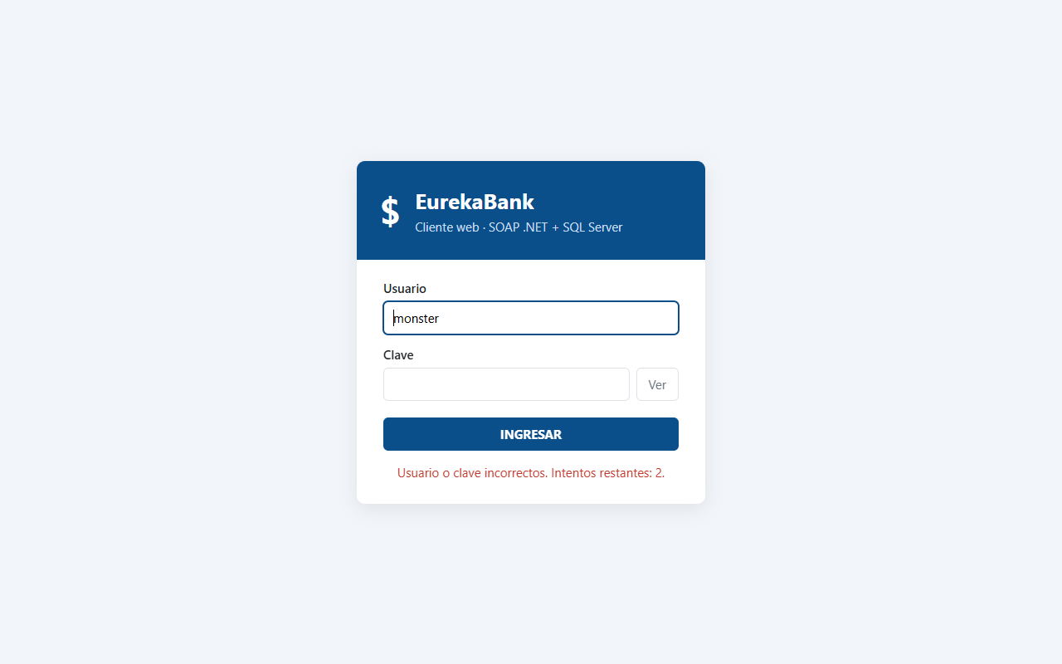
Figura 19. CLIWEB: login incorrecto con el mensaje de intentos restantes que envía el servidor.
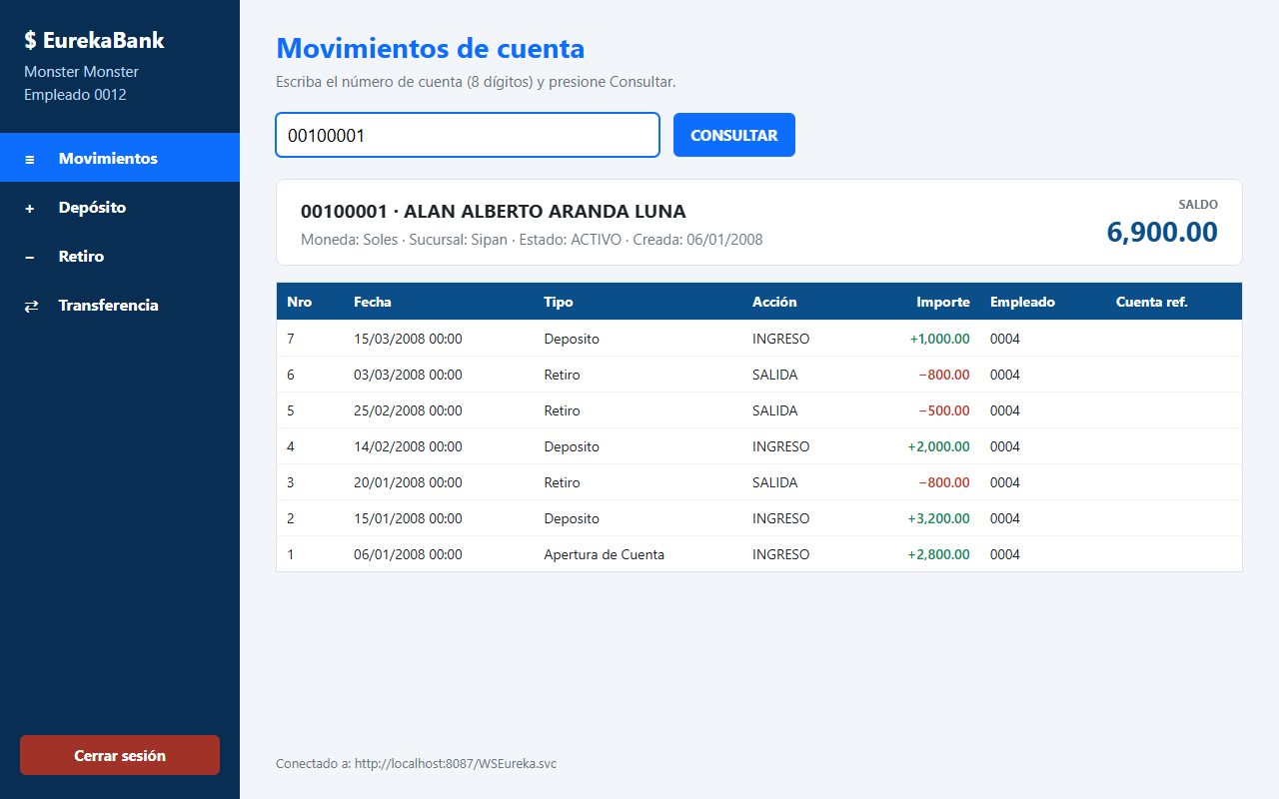
Figura 20. CLIWEB: movimientos de la cuenta 00100001.
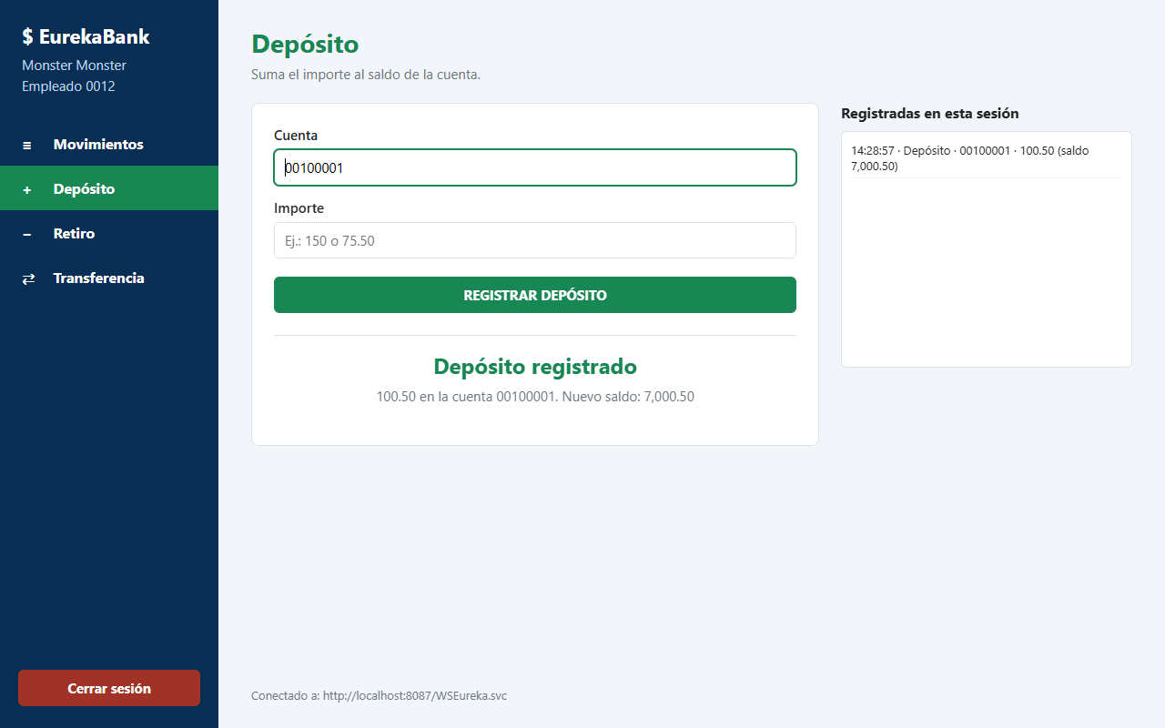
Figura 21. CLIWEB: depósito registrado.
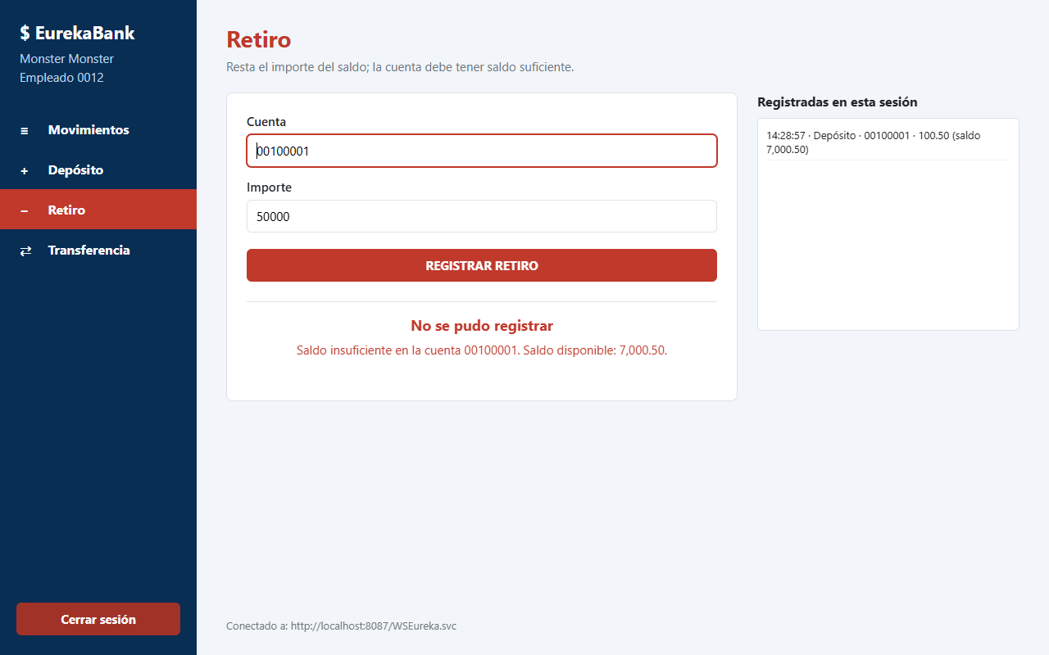
Figura 22. CLIWEB: retiro rechazado por saldo insuficiente.
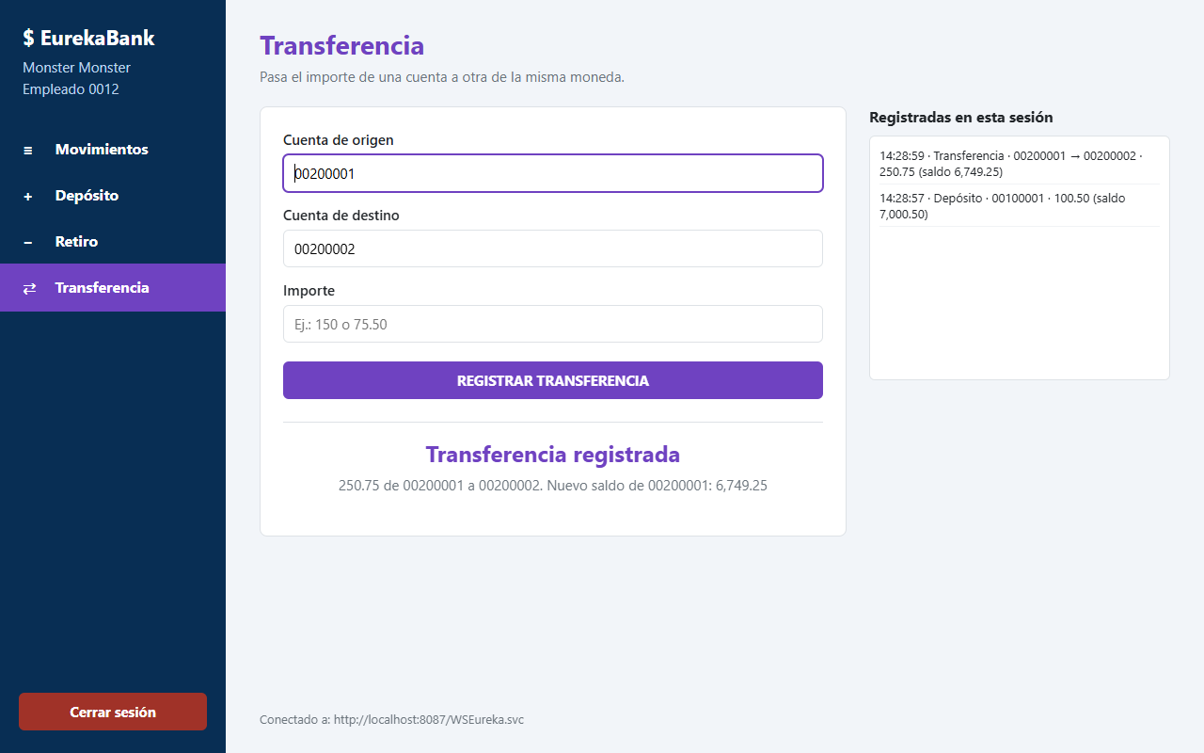
Figura 23. CLIWEB: transferencia registrada.
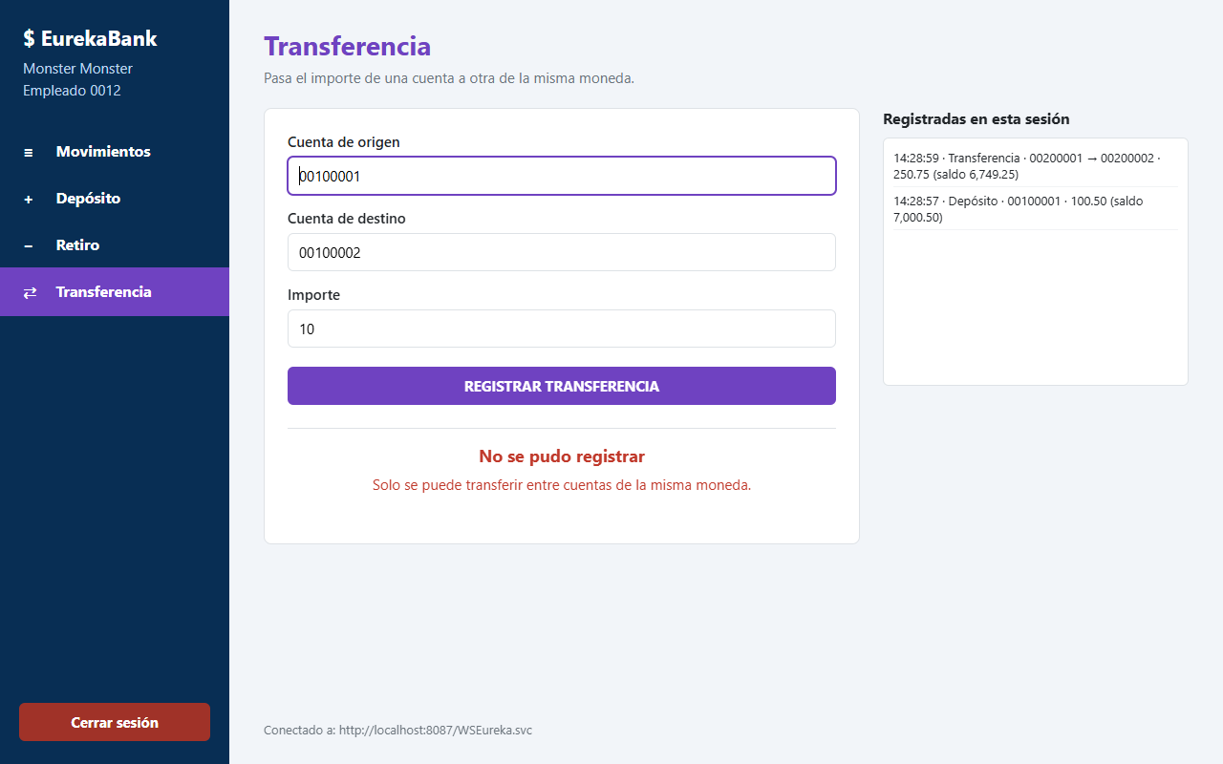
Figura 24. CLIWEB: transferencia rechazada por monedas distintas.
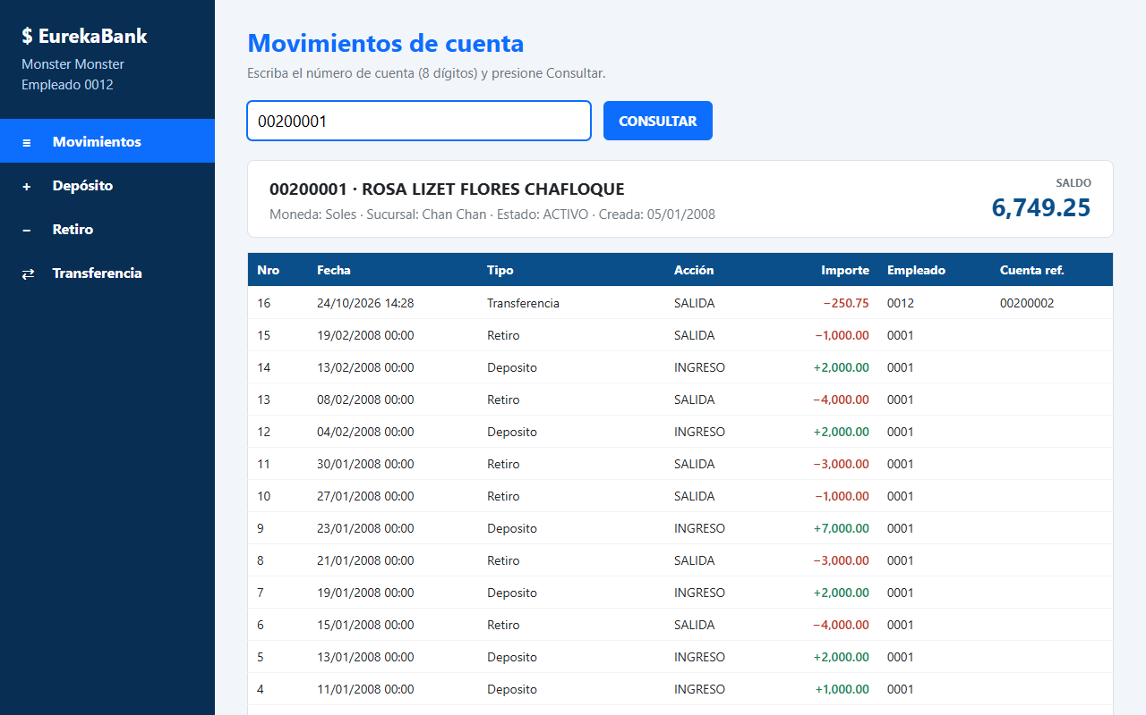
Figura 25. CLIWEB: movimiento 009 con la cuenta de referencia.
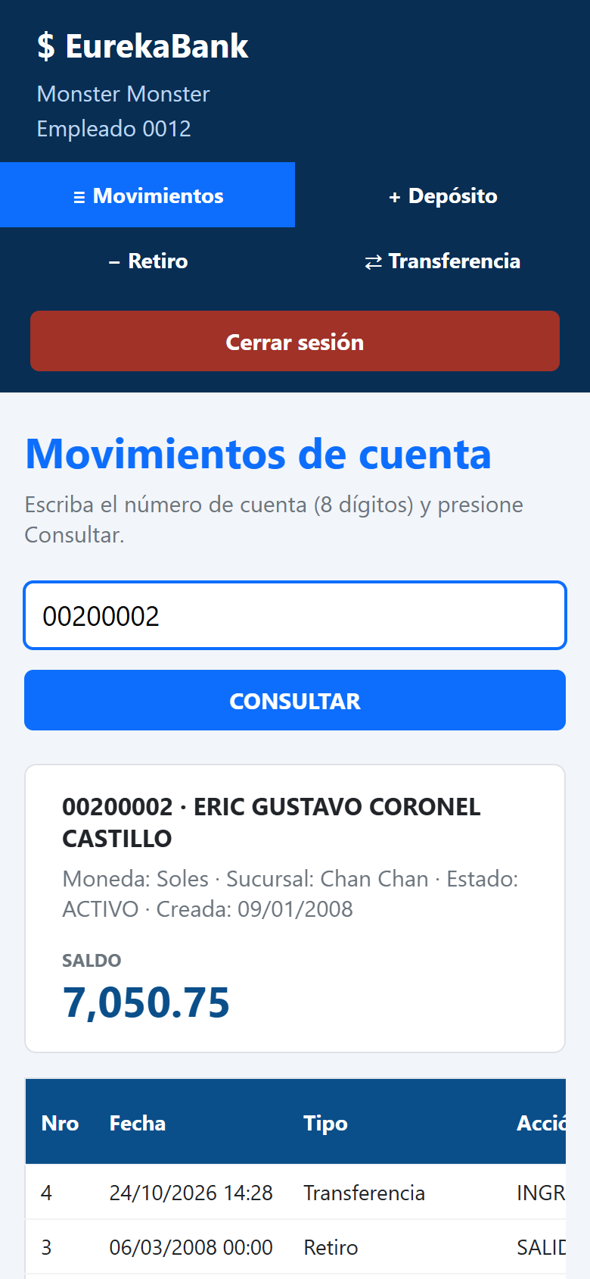
Figura 26. CLIWEB: diseño adaptable en pantalla de celular.

6.5 Cliente Móvil Android .NET MAUI (EUREKA_SOAP_DOTNET_CLIMOV)

6.5.1 Paso 1: Crear el proyecto
- Instalar la carga «Desarrollo de interfaz de usuario de aplicaciones multiplataforma de .NET (.NET MAUI)».
- Crear «Aplicación .NET MAUI», nombre EUREKA_SOAP_DOTNET_CLIMOV, .NET 9, solo destino Android, identificador ec.edu.monster.eureka.
- Crear ec/edu/monster/modelo (Empleado, Cuenta, Movimiento con get/set), servicio, controlador y vista. La imagen va en Resources/Images/monster.jpg. Directory.Build.props envía obj a %LOCALAPPDATA%\EUREKA_CLIMOV\obj (Android falla con rutas de más de 260 caracteres).
Código 26. AndroidManifest.xml: permiso de Internet y tráfico HTTP.
<application android:allowBackup="true" android:icon="@mipmap/appicon" android:roundIcon="@mipmap/appicon_round" android:supportsRtl="true" android:usesCleartextTraffic="true"></application>
<uses-permission android:name="android.permission.ACCESS_NETWORK_STATE" />
<uses-permission android:name="android.permission.INTERNET" />

6.5.2 Paso 2: Cliente SOAP con HttpClient (Singleton)
ClienteSoap arma el sobre SOAP de cada operación, lo envía por POST con la cabecera SOAPAction a la URL guardada en el teléfono y copia la respuesta en los modelos get/set. Si llega un SOAP Fault, lanza ErrorServicioException con el <Mensaje> del servidor.
Código 27. ec/edu/monster/servicio/ClienteSoap.cs: el login llena el modelo Empleado.
public async Task<Empleado> LoginAsync(string usuario, string clave)
{
XElement r = await InvocarAsync("login", ("usuario", usuario), ("clave", clave));
return new Empleado
{
Codigo = Texto(r, "Codigo"),
Usuario = Texto(r, "Usuario"),
Nombre = Texto(r, "Nombre")
};

Código 28. ec/edu/monster/servicio/ClienteSoap.cs: resultado o mensaje del Fault.
private static XElement LeerRespuesta(string xml, int codigoHttp, string operacion)
{
XDocument documento;
try
{
documento = XDocument.Parse(xml);
}
catch (Exception)
{
throw new ErrorServicioException($"Respuesta inesperada del servidor (HTTP {codigoHttp}).");
}

XElement? Buscar(string nombre) =>
documento.Descendants().FirstOrDefault(e => e.Name.LocalName == nombre);

return Buscar(operacion + "Result")
?? throw new ErrorServicioException(
Buscar("Mensaje")?.Value ?? Buscar("faultstring")?.Value ?? $"Respuesta inesperada del servidor (HTTP {codigoHttp}).");

Código 29. ec/edu/monster/controlador/ControladorEureka.cs: Singleton compartido por las cuatro pantallas.
private static readonly Lazy<ControladorEureka> _instancia =
new(() => new ControladorEureka(ClienteSoap.Instancia));

public static ControladorEureka Instancia => _instancia.Value;

6.5.3 Paso 3: Ejecutar en un celular real
- En el celular: Ajustes → Acerca del teléfono → tocar 7 veces «Número de compilación»; luego Opciones de desarrollador → «Depuración USB».
- Conectar por USB, aceptar «¿Permitir depuración USB?» y elegir el celular en Visual Studio.
- Depurar → Iniciar sin depurar: la app «EurekaBank» queda instalada.
- En el login, escribir en «Servidor SOAP» la URL del servicio.
Escenario | URL en la aplicación
Celular por WiFi | http://IP-de-la-PC:8087/WSEureka.svc (servidor publicado con publicar_iis.ps1)
Celular por cable USB | adb reverse tcp:8087 tcp:8087 y http://localhost:8087/WSEureka.svc
Emulador de Android | http://10.0.2.2:8087/WSEureka.svc (valor por defecto)

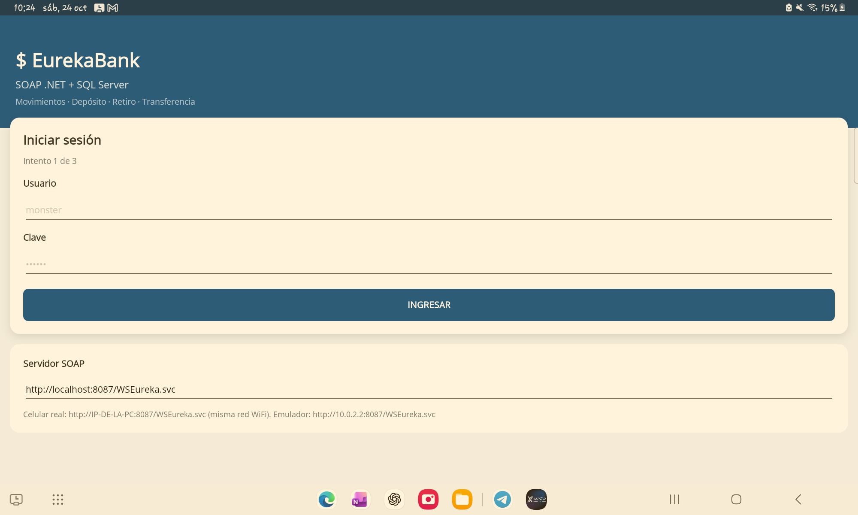
Figura 27. CLIMOV: inicio de sesión en la tablet Samsung SM-P610, con la URL del servidor.
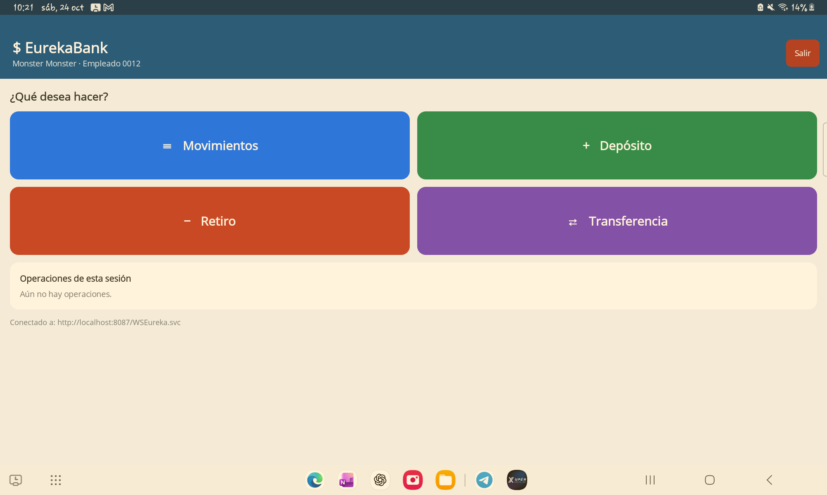
Figura 28. CLIMOV: menú con las cuatro opciones.
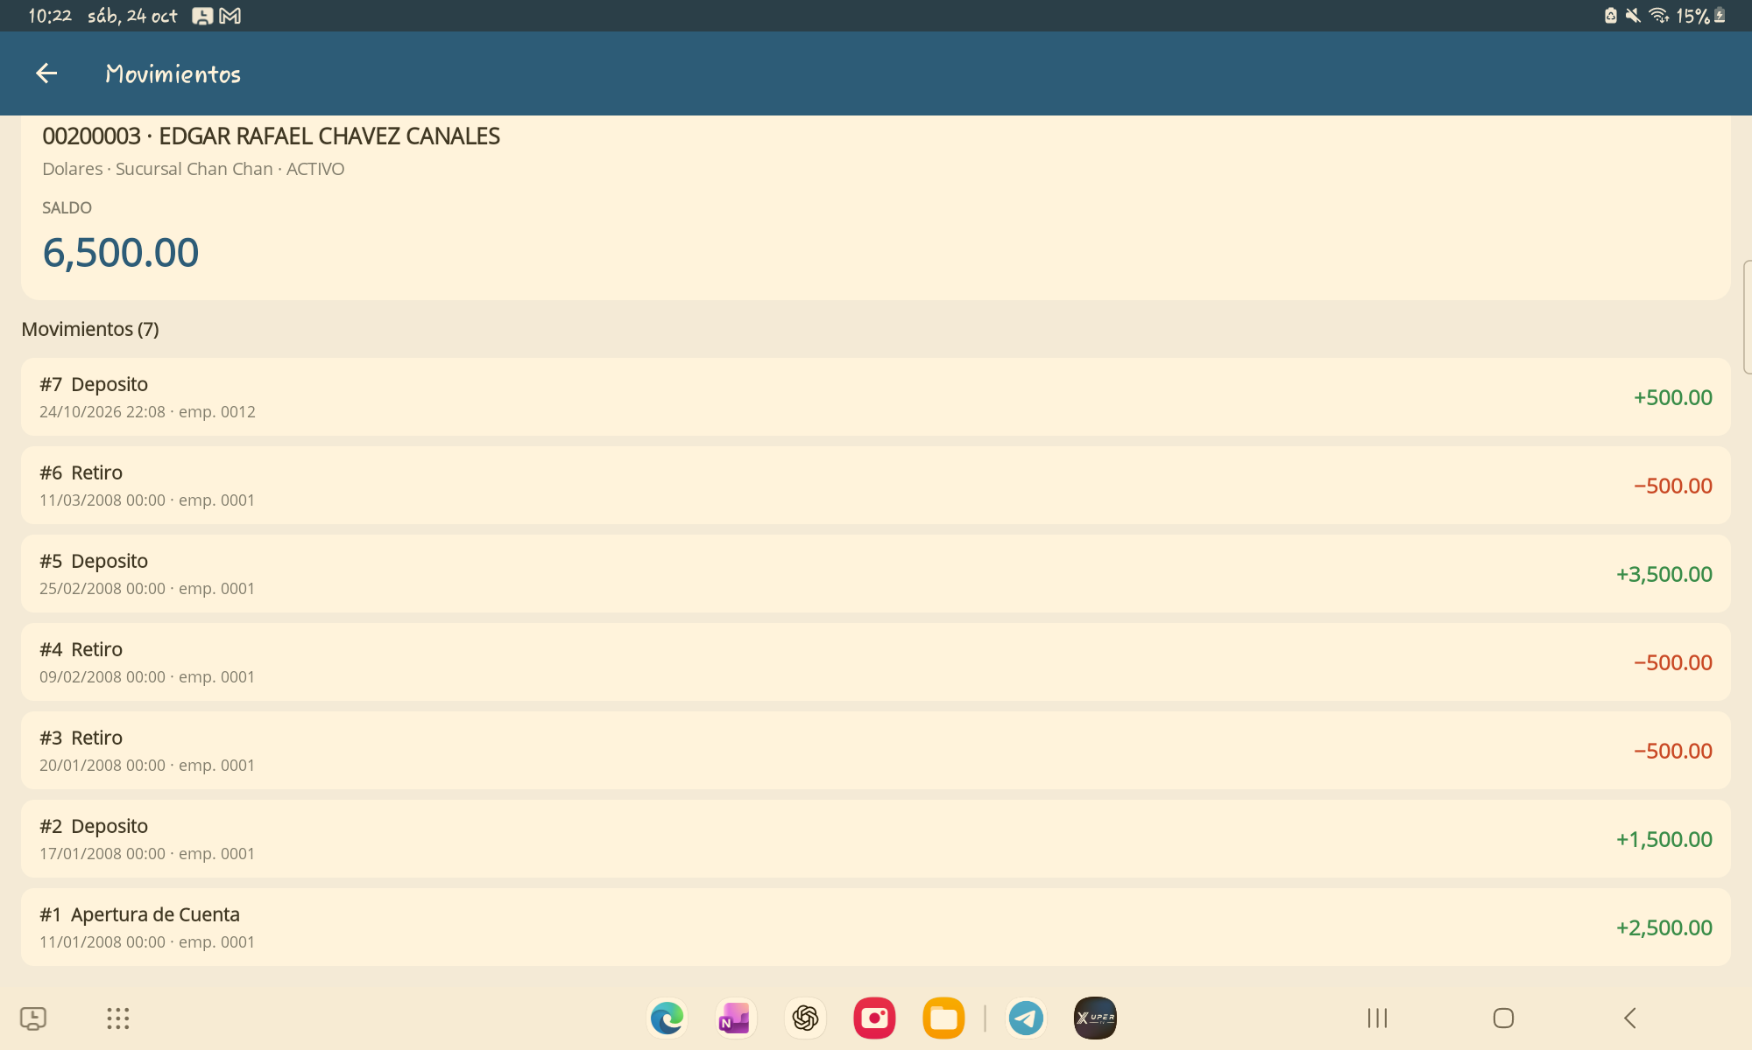
Figura 29. CLIMOV: cuenta 00200003 con el depósito hecho desde la web (empleado 0012).
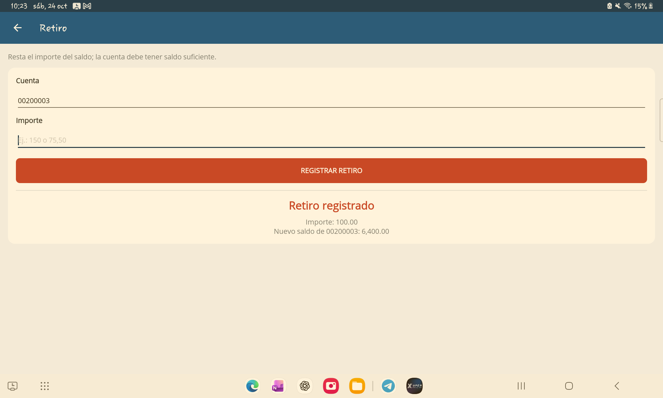
Figura 30. CLIMOV: retiro de 100.00 registrado en la cuenta 00200003.

7. PRUEBAS
Las pruebas se ejecutaron con la base recién creada (crear_bdd.ps1) y el servidor en IIS Express. Primero en orden consola → escritorio → web → móvil (tablet Samsung SM-P610 por cable con adb reverse), cada cliente operando sobre lo que dejó el anterior: el depósito hecho en la web aparece en el móvil, lo que demuestra que todos comparten la misma base de datos. Para el trabajo en red el servidor se publica en IIS y los clientes usan la IP de Wi-Fi.
# | Caso | Entrada | Resultado esperado | Obtenido
1 | Login correcto | monster / monster69 | Menú principal, empleado 0012 | ✔
2 | Login incorrecto | monster / clave errónea | «Usuario o clave incorrectos. Intentos restantes: 2.» (lo cuenta el servidor) | ✔
2b | Tercer intento fallido | monster / clave errónea (3 veces) | «Se superaron los 3 intentos. El usuario queda bloqueado 2 minutos.» | ✔
3 | Consultar cuenta | 00100001 | Saldo 6,900.00 y 7 movimientos | ✔
4 | Cuenta inexistente | 99999999 | «La cuenta 99999999 no existe.» | ✔
5 | Formato de cuenta | 123 | «La cuenta debe tener 8 dígitos» (respuesta del servidor) | ✔
6 | Depósito | 00100001 · 100.50 | Saldo 7,000.50 · movimiento 003 | ✔
7 | Saldo insuficiente | Retiro 00100001 · 50000 | «Saldo insuficiente… Saldo disponible: 7,000.50.» | ✔
8 | Retiro | 00100001 · 0.50 | Saldo 7,000.00 · movimiento 004 | ✔
9 | Cuenta cancelada | Retiro 00300001 | «La cuenta 00300001 no está activa (CANCELADO).» | ✔
10 | Transferencia | 00200001 → 00200002 · 250.75 | Origen 6,749.25 · movimientos 009 y 008 con referencia | ✔
11 | Monedas distintas | 00100001 → 00100002 | «Solo se puede transferir entre cuentas de la misma moneda.» | ✔
12 | Misma cuenta | 00100001 → 00100001 | «La cuenta de origen y la de destino deben ser distintas.» | ✔
13 | Más de 2 decimales | 1.555 | VALOR_INVALIDO «El importe admite como máximo 2 decimales.» | ✔
14 | Empleado inexistente | codEmpleado 9998 (SOAP directo) | «El empleado 9998 no existe…» | ✔
15 | Página protegida (web) | /Banco/Movimientos sin sesión | Redirección al login | ✔

Comprobación en la base de datos: después de cada operación, el saldo de la cuenta coincide con la suma de ingresos menos salidas de sus movimientos (consulta final de 04_Consultas_Prueba.sql).

8. CONCLUSIONES
- Concentrar el acceso a SQL Server en el servidor (ConexionBD) permitió que cuatro clientes de plataformas distintas trabajen con los mismos datos sin conocer la base de datos.
- Las transacciones con UPDLOCK garantizan que el saldo y los movimientos siempre coincidan, incluso con operaciones simultáneas sobre la misma cuenta.
- Los SOAP Fault con un código y un mensaje en español permitieron mostrar al usuario la causa exacta de cada rechazo: saldo insuficiente, cuenta cancelada o monedas distintas.
- El patrón Singleton evitó leer la configuración y crear canales de comunicación repetidamente, tanto en el servidor como en los clientes.
- Organizar el código en ec.edu.monster (db, modelo, servicio, ws, vista, controlador) hizo que cada responsabilidad sea fácil de ubicar y explicar.

9. RECOMENDACIONES
- Antes de cada presentación, ejecutar crear_bdd.ps1 para partir de los datos iniciales y verificar la IP de Wi-Fi del servidor.
- En un entorno real, guardar las claves de los empleados con un hash (por ejemplo SHA-256 con sal) y usar HTTPS.
- Mover la cadena de conexión a un almacén seguro o cifrar la sección connectionStrings de Web.config.
- Implementar las funciones del modelo que no se usan todavía: intereses, ITF, cargos de mantenimiento y apertura de cuentas.
- Agregar pruebas automatizadas de EurekaServicio con una base de datos de pruebas.

10. REFERENCIAS BIBLIOGRÁFICAS
- W3C. (2000). Simple Object Access Protocol (SOAP) 1.1. https://www.w3.org/TR/2000/NOTE-SOAP-20000508/
- W3C. (2001). Web Services Description Language (WSDL) 1.1. https://www.w3.org/TR/wsdl
- Microsoft. (2025). Windows Communication Foundation. Microsoft Learn. https://learn.microsoft.com/dotnet/framework/wcf/
- Microsoft. (2025). ADO.NET: SqlConnection, SqlCommand y SqlTransaction. Microsoft Learn. https://learn.microsoft.com/dotnet/framework/data/adonet/
- Microsoft. (2025). Table hints (Transact-SQL): UPDLOCK. Microsoft Learn. https://learn.microsoft.com/sql/t-sql/queries/hints-transact-sql-table
- Microsoft. (2025). What is .NET MAUI? Microsoft Learn. https://learn.microsoft.com/dotnet/maui/what-is-maui
- Coronel Castillo, E. G. EurekaBank: modelo de base de datos para SQL Server. www.desarrollasoftware.com
- Gamma, E., Helm, R., Johnson, R. y Vlissides, J. (1994). Design Patterns: Elements of Reusable Object-Oriented Software. Addison-Wesley.

